

Microsoft 365 Lizenzpläne
  - Umstellung von A1 zu A3
Vorarlberger Standardschulinstallation  Autor: Andreas Renner  Besuchen Sie uns im Internet  http://www.vobs.at/rb |  | © 2021 Vorarlberger Bildungsservice  © IT-Regionalbetreuer  6900 Bregenz , Römerstraße 15  Alle Rechte vorbehalten

Inhalt
1. Vorbemerkung 2
2. Agenda 3
2.1 Überblick 3
3. Benutzer an der Anmeldung hindern 4
3.1 Anmeldung verhindern über Powershell 5
4. Allen Benutzern alle Lizenzen entziehen 6
1.1.1. verbinden mit dem Office 365 Dienst: 6
1.1.2. verfügbare Lizenzen abfragen: 7
1.1.3. die alte A1-ProPlus und A1 Lizenzen entfernen: 7
4.1 Kontrolle im Azure AD 8
4.2 Kontrolle im Microsoft 365 Admin Center 8
4.3 Kontrolle in der Powershell 9
5. Neue Lizenzpläne im Azure AD Admin Center über Gruppenzuwei-sungen zuweisen 10
5.1 Neue Gruppen im lokalen Active Directory 10
5.2 Lizenzzuweisung im Azure Active Directory 11
1.1.4. Stammlehrpersonen und Verwaltungspersonal 11
1.1.5. Mitverwendete Lehrperonen 12
1.1.6. Schüler*innen 12
5.3 Kontrolle 12
6. Sperrung der Anmeldung aufheben 13
7. Nacharbeiten in Outlook und Teams aufgrund veränderter Einstellungen 14
7.1 Die Outlook Weiterleitungen verschwinden bei allen Benutzern 14
7.2 Teams Einstellungen im Teams Admin Center 14
7.3 Regeln für SchülerInnen 17

Vorbemerkung
Mein Dank gilt Jack Dovgani für die hervorragende Zusammenarbeit. Jack hat die wesentlichen Schritte und Tests durchgeführt.

Agenda
Eine Umstellung von A1 Plus zu A3 ist möglich, aber bis Mai 2021 nicht dringend nötig. Die A1 Plus Lizenzen sollten bis Ende Mai 2021 gültig sein. Man muss also nicht jetzt sofort im Lockdown umstellen. Zurzeit brauchen wir unsere Ofice365 Umgebungen dringend. Wie wir aus der Erfahrung wissen, kann es bei Umstellungen zu Problemen kommen. Ich empfehle noch abzuwarten und hoffe, dass wir bald aus dem Lockdown in einen präsenteren Betrieb kommen. Die Osterferien könnten ein guter Zeitpunkt für die Umstellung sein.

Für die Umstellung sollten im Active Directory die Benutzer in Gruppen organisiert sein:

- grpSchueler oder grpSchueler_individuell ... für unsere SuS
- grpLehrer sind alle LuL

Ich schlage jetzt eine zusätzliche Unterteilung der LuL vor:
grpLehrerA3 sind LUL mit eurer Schule als Stammschule. Sie bekommen die Lizenz Microsoft 365 A3 for faculty
grpLehrerA1 sind LUL mit anderer Stammschule. Sie bekommen die Lizenz Office 365 A1 for faculty und können somit Teams ...

Man kann in Azure AD die Lizenzen den Gruppen über die Web-GUI zuweisen. Man braucht keine Powershell mehr und es ist dadurch recht einfach.
Dazu habe ich eine Beschreibung im Kapitel 6 dieses Dokuments:
Office365_AD_Verzeichnissyschronisation_v2.8.3.docx
http://go.bg-gallus.at/it_support/index.php?verzeichnis=./office/office365
Die Lizenzen und Gruppen müsst ihr entsprechend zuweisen.

Für das Entfernen der Lizenzen braucht es aber die Powershell oder hunderte Klicks im Azure AD Admin Center.

 | An einer großen Schule erlebt ein erfahrenen IT-Manager nach der Umstellung ein Office365 Desaster. Darum habe ich mit Jack Dovgani eine möglichst vorsichtige Strategie erarbeitet, die Jack mittlerweile an seinen 4 Schulen erfolgreich und bisher ohne Probleme ausgerollt hat.

Überblick
- Ankündigen der Umstellung und temporären Sperrung der Office365 Anmeldung an der Schule. Dauer: 3 Stunden, wenn alles nach Plan läuft.
- Benutzer an der Anmeldung hindern – Kontrolle (über Filter)
- Allen Benutzern alle Lizenzen entziehen – Kontrolle (über Filter)
- Neue Lizenzpläne im Azure AD Admin Center über Gruppenzuweisungen zuweisen. - Kontrolle (über Filter)
- Sperrung der Anmeldung aufheben
- Nacharbeiten in Outlook und Teams aufgrund veränderter Einstellungen.

Benutzer an der Anmeldung hindern
In einigen Foren wird von Problemen berichtet, deren Ursachen ev. in einer Anmeldung während der Lizenzumstellung liegen.
Diese Maßnahme muss in der Schule angekündigt werden und sollte möglichst am Abend, Wochenende, Ferien ... passieren. Für einige Stunden ist Office365 für alle Benutzer nicht mehr erreichbar.
Die Synchronisation sollte in dieser Zeit nicht durchgeführt werden. Ich habe dazu den Server, der ADConnect und die Synchronisation macht einfach heruntergefahren. Man das nicht wird nach jeder Synchronisation die Anmeldung wieder erlaubt.

Das Verhindern der Anmeldung ist mühsam. Oft können nur 10 – 20 Benutzer markiert werden, da bei mehr Benutzern eine Fehlermeldung auftaucht.

Im Microsoft 365 Admin Center

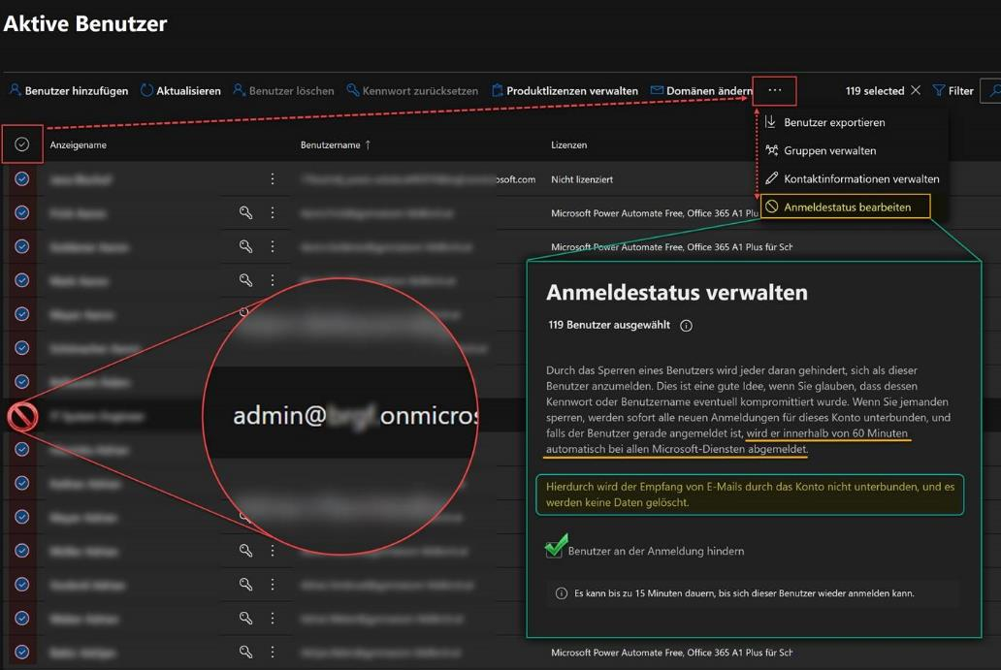

- Es werden immer nur ca. 120 Benutzer ausgewählt. Das Sperren funktioniert oft nur mit 80 Benutzern.  - Keinesfalls Office 365 Administratoren oder administrative Benutzer (Synchronisationskonten) aussperren!!  - Der Filter „Anmeldung zulässig“ zeigt nur jene Benutzer an, denen man die Anmeldung verhindern muss.  - Angemeldete Benutzer (zuhause ...) werden nach 60 Minuten automatisch abgemeldet. | 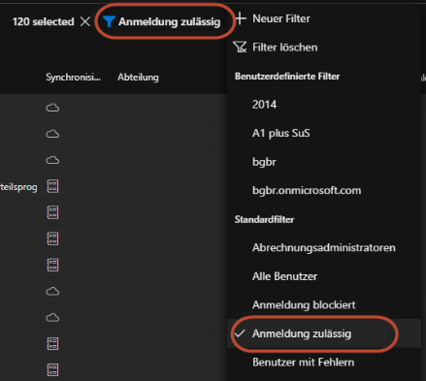

Anmeldung verhindern über Powershell

Eine Datei Accounts.txt anlegen. Sie enthält alle Benutzer zB. andreas.renner@bg-gallus.at

install-module azureAD
import-module -name azureAD
Connect-AzureAD

Get-Content "C:\My Documents\Accounts.txt" | ForEach { Set-AzureADUSer -ObjectID $_ -AccountEnabled $false }

Wenn alles erledigt ist:

Get-Content "C:\My Documents\Accounts.txt" | ForEach {Set-AzureADUSer -ObjectID $_ -AccountEnabled $true}

Allen Benutzern alle Lizenzen entziehen
 | Die Zuweisung von Lizenzen im Azure AD Admin Center über Gruppen funktioniert. Das Entfernen der Lizenzen über Gruppen aber nicht!

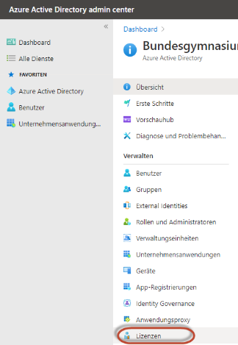 | 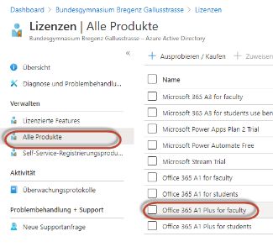 | 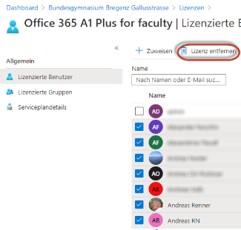

Alte Lizenzen in der Powershell entfernen:

verbinden mit dem Office 365 Dienst:
Connect-MsolService

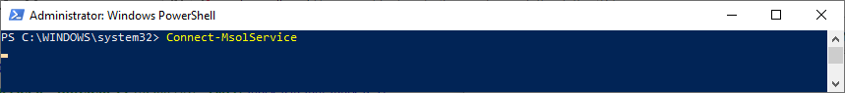

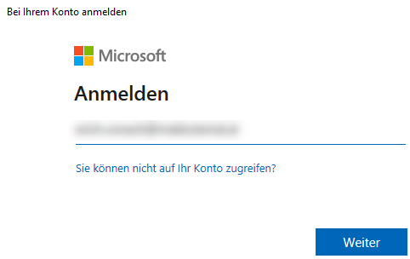 | admin@wxyz.onmicrosoft.com

verfügbare Lizenzen abfragen:
Get-MsolAccountSku

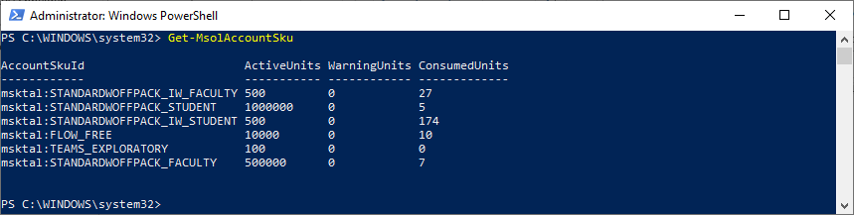

die alte A1-ProPlus und A1 Lizenzen entfernen:
Get-MsolUser -all | Set-MsolUserLicense -RemoveLicenses "wxyz:STANDARDWOFFPACK_STUDENT"
Get-MsolUser -all | Set-MsolUserLicense -RemoveLicenses "wxyz:POWER_BI_STANDARD"
Get-MsolUser -all | Set-MsolUserLicense -RemoveLicenses "wxyz:STANDARDWOFFPACK_IW_STUDENT"
Get-MsolUser -all | Set-MsolUserLicense -RemoveLicenses "wxyz:STANDARDWOFFPACK_IW_FACULTY"

Bei diesen Befehlen wird versucht die Lizenzpläne bei allen Benutzern zu entziehen – auch solchen, die den Lizenzplan nicht haben. Dadurch kommt es zu vielen Verzögerungen und Fehlermeldungen. Der Befehl unten macht es gezielter für eine spezifischen Benutzergruppe und nur die Benutzer, die diese Lizenz haben.

Get-MsolGroup -SearchString grp
Liefert alle Gruppen, die mit grp beginnen.

Get-MsolGroupMember -all -GroupObjectID 39eec1a4-4a49-4db7-9039-568a03913568 | get-MsolUser | where {$_.Licenses.AccountSkuId -contains "bgbr:STANDARDWOFFPACK_STUDENT"} | Set-MsolUserLicense -RemoveLicenses "bgbr:STANDARDWOFFPACK_STUDENT"

Optional: Power Automate Free wurde komplett entfernt, da der A3 Lizenzplan die komplette Version für Office365 beinhaltet

Azure AD → Domain → Lizenzen → Self-Service-Registrierungsprodukte
manuell Lizenz entfernen

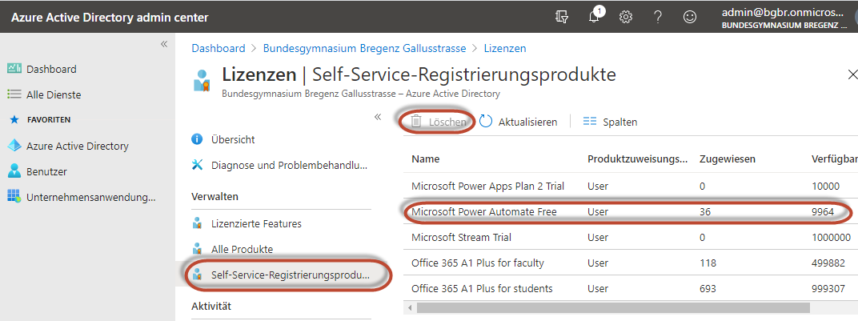

Kontrolle im Azure AD
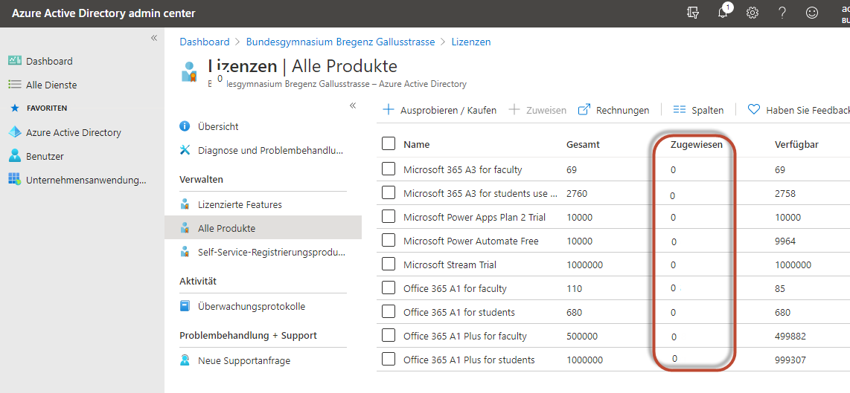

Kontrolle im Microsoft 365 Admin Center
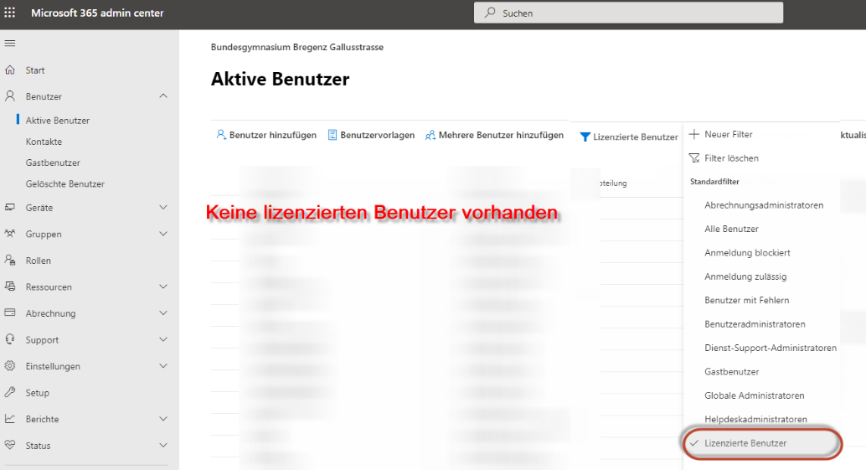

Kontrolle in der Powershell
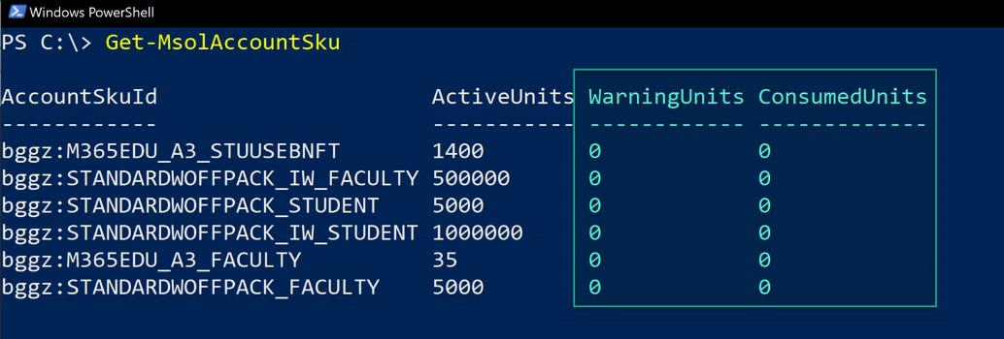

Neue Lizenzpläne im Azure AD Admin Center über Gruppenzuwei-sungen zuweisen

Neue Gruppen im lokalen Active Directory
Im lokalen Active Directory legen wir neue Gruppen an und weisen ihnen die entsprechenden Benutzer zu:

- grpLehrerA3 → Stammlehrer*innen und Verwaltungspersonal
- grpLehrerA1 → Mitverwendete Lehrer*innen

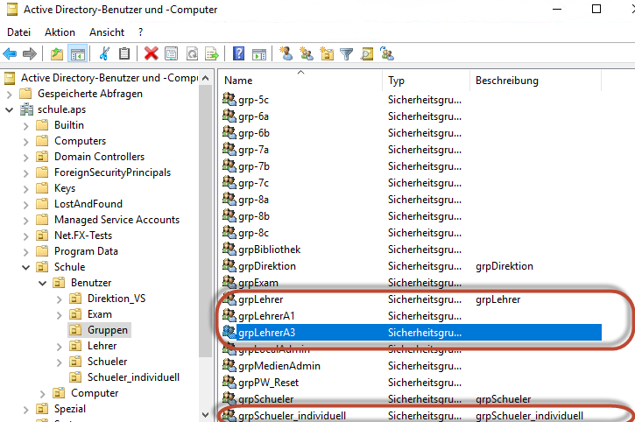

Lizenzzuweisung im Azure Active Directory
 | 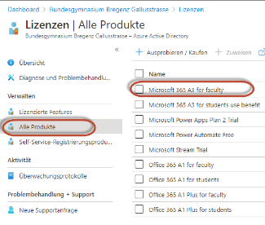 | 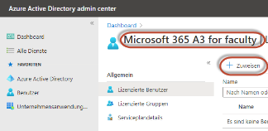

Stammlehrpersonen und Verwaltungspersonal
Stammlehrer*innen und Verwaltungspersonal erhalten Microsoft 365 A3 for faculty Lizenzen

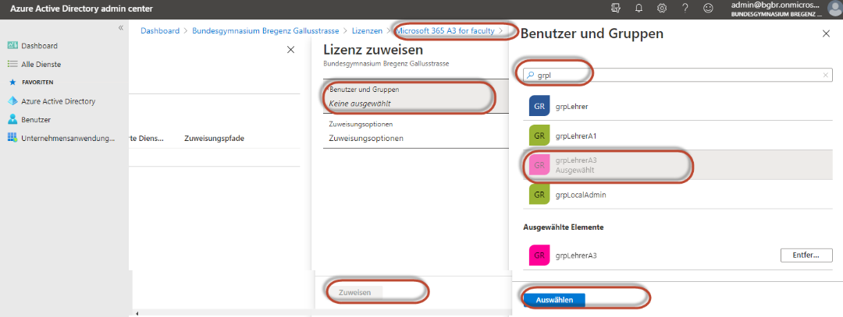

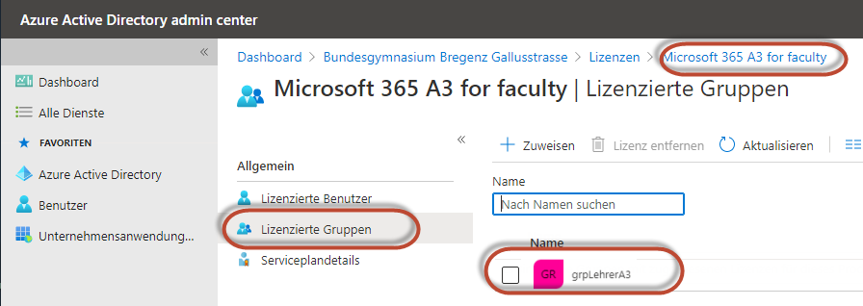

Mitverwendete Lehrperonen
Mitverwendete Lehrer*innen erhalten Office 365 A1 for faculty Lizenzen

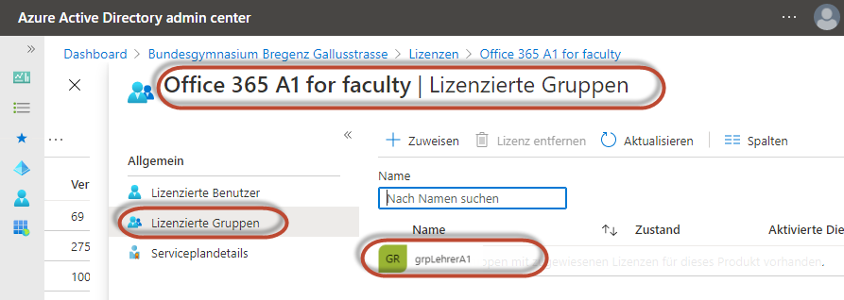

Schüler*innen
Unsere Schüler*innen erhalten den Lizenzplan Microsoft 365 A3 for students use benefit.

Kontrolle
Die Kontrolle machen wir über Filter im Microsoft 365 Admin Center. Diesmal filtern wir nach nichtlizensierten Benutzern. Wir sollten nur externe Benutzer (Gäste aus Teams ...) und administrative Benutzer vorfinden.

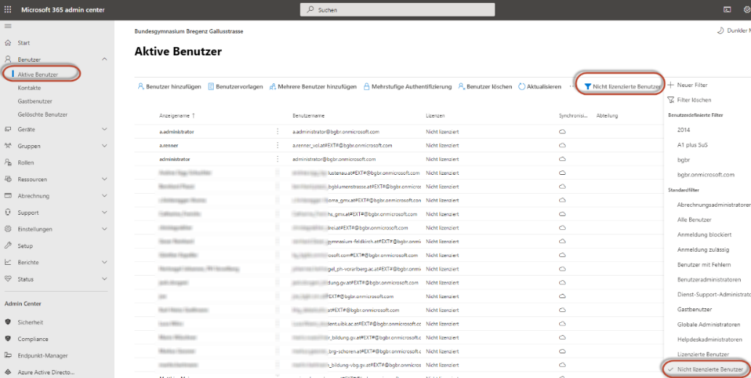

Eine zweite Kontrolle über das Azure Active Directory – Lizenzen

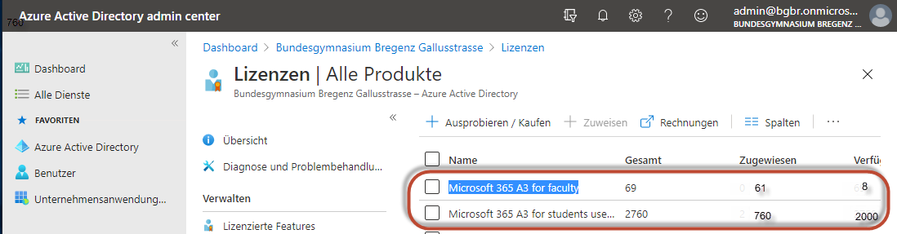

Sperrung der Anmeldung aufheben
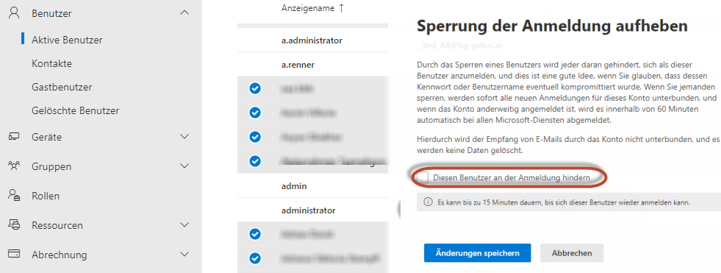

Nach der Freischaltung funktioniert der Konto-Zugriff erst nach ca. 1Std.

Nacharbeiten in Outlook und Teams aufgrund veränderter Einstellungen

Die Outlook Weiterleitungen verschwinden bei allen Benutzern
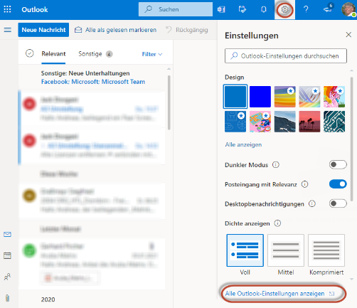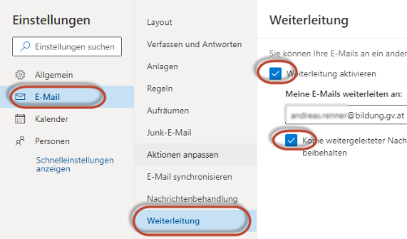

Teams Einstellungen im Teams Admin Center
Beim ersten Login im Teams Admin Center wird folgende Nachrichtenrichtlinie erstellt durch einen Richtlinien-Assistenten erstellt.
Primary or Secondary Educators and Staff - Messaging

Es wird nun beim Start des Teams Admin Centers folgende Nachrichtenrichtlinie erstellt:  Primary or Secondary Educators and Staff - Messaging | 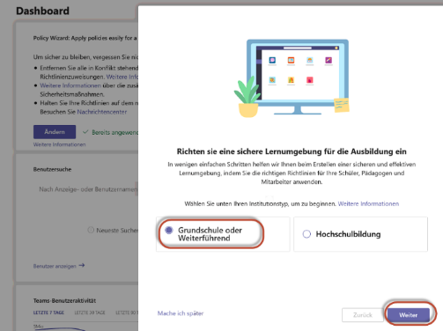
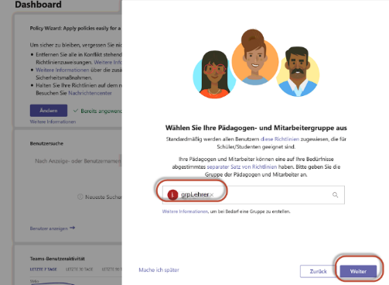 | 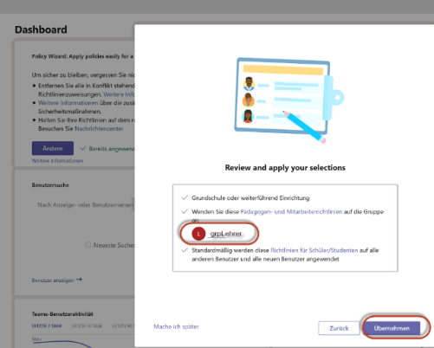

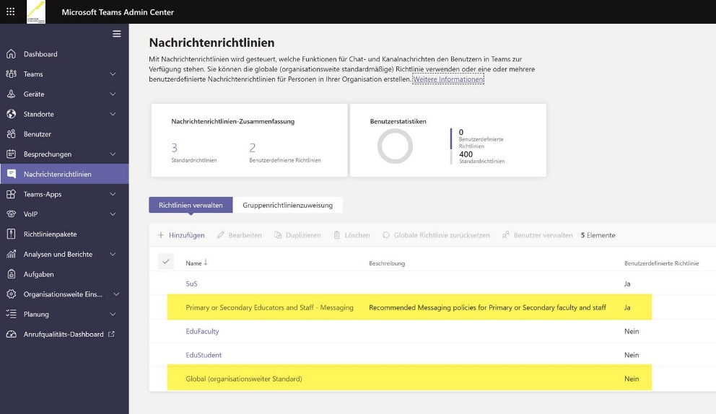

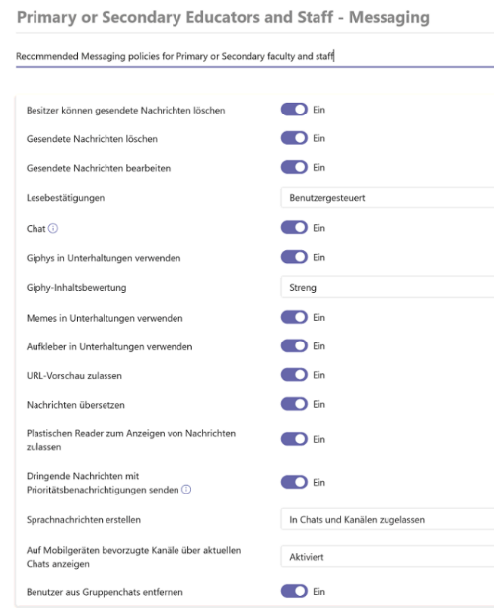 | Die Nachrichtenrichtlinie Primary or Secondary Educators and Staff – Messaging passt so.  Die richtige Zuweisung zur richtigen Gruppe muss dann noch kontrolliert / vorgenommen werden.
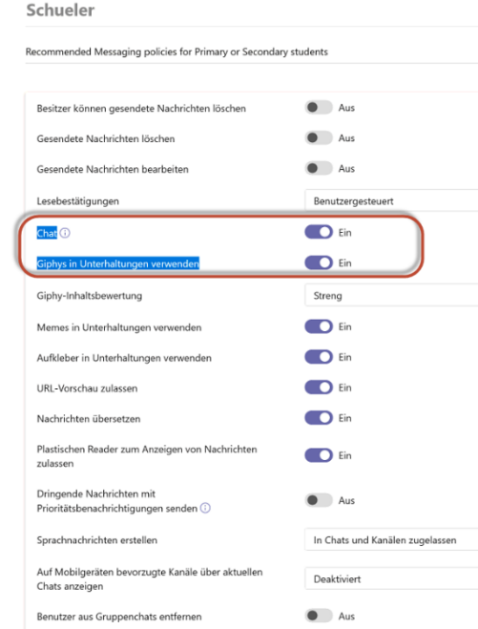 | Nach der Lizenzumstellung konnten SchülerInnen in Teams nicht mehr chatten.  Die Nachrichtenrichtlinie explizit für SchülerInnen könnte so ausschauen.  Natürlich kann man auch die globale Nachrichtenrichtlinie entsprechend anpassen.  Die richtige Zuweisung zur richtigen Gruppe muss dann noch kontrolliert / vorgenommen werden.

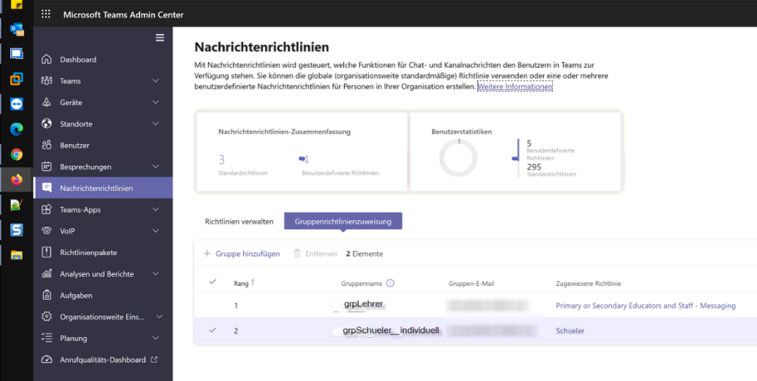
Zu guter Letzt ist uns eine optische Kleinig-keit aufgefallen | 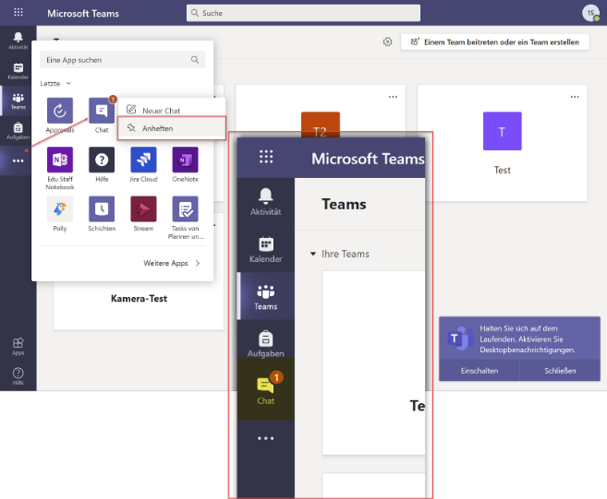

Regeln für SchülerInnen
Nachdem man den Richtlinien-Assistent (nach Eingabe der Lehrer-Gruppe) durchgeführt hat, ist es sinnvoll die globalen Richtlinien zu prüfen.
Wir belassen die globalen Standardrichtlinien und erstellen bei Bedarf zusätzliche drei SuS Richtlinien.
- Besprechungsrichtlinie
- Nachrichtenrichtline
- Anrufrichtlinie

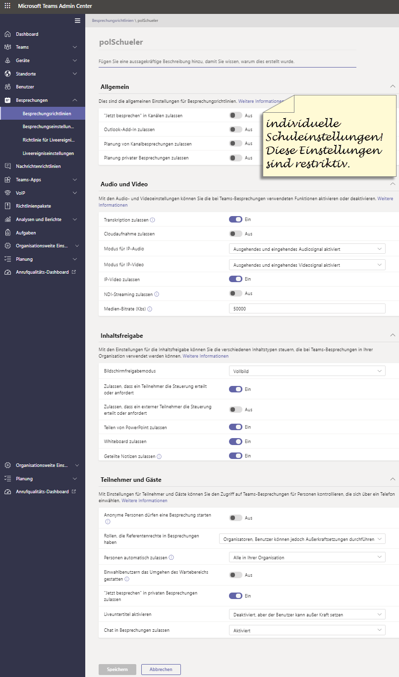

Diese Richtlinien weisen wir unserer Gruppe grpSchueler_individuell zu.
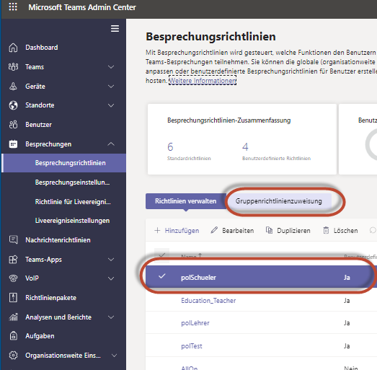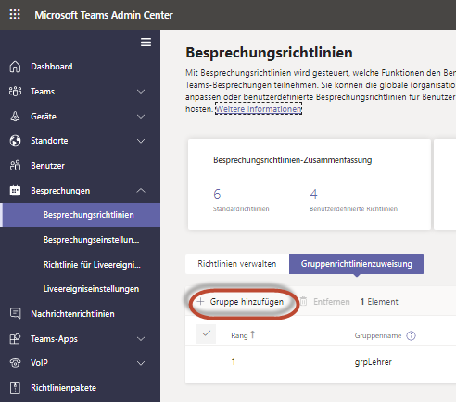

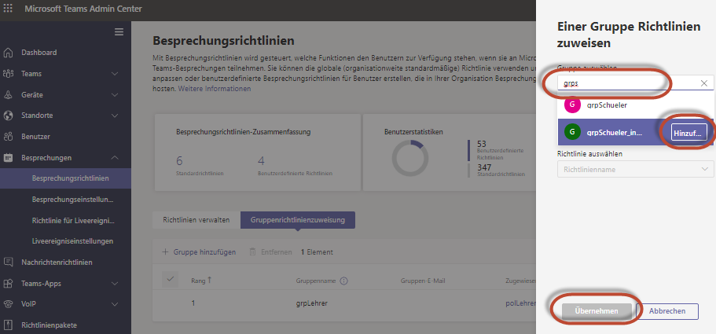

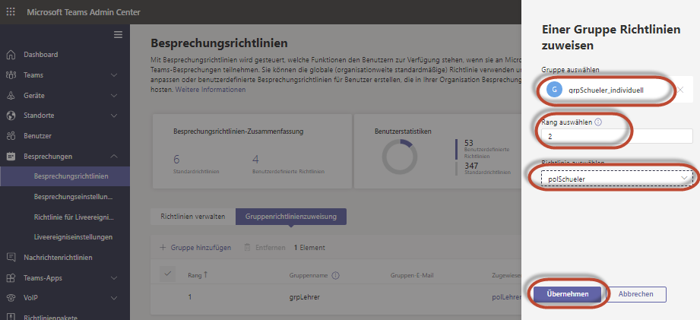

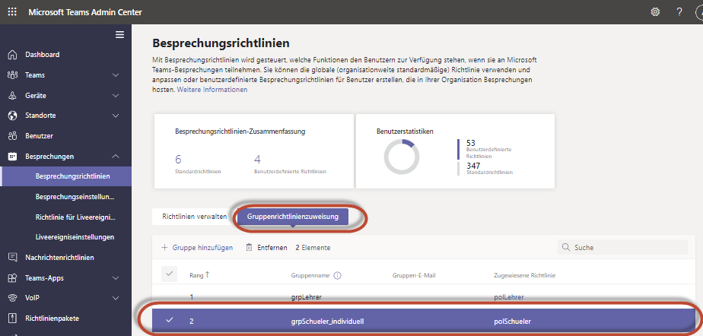

Eine neue Nachrichtenrichtlinie

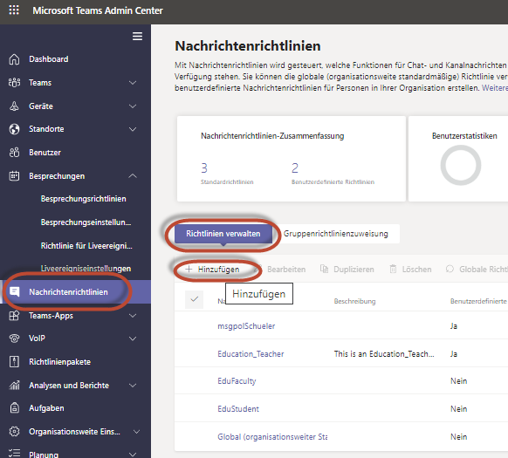

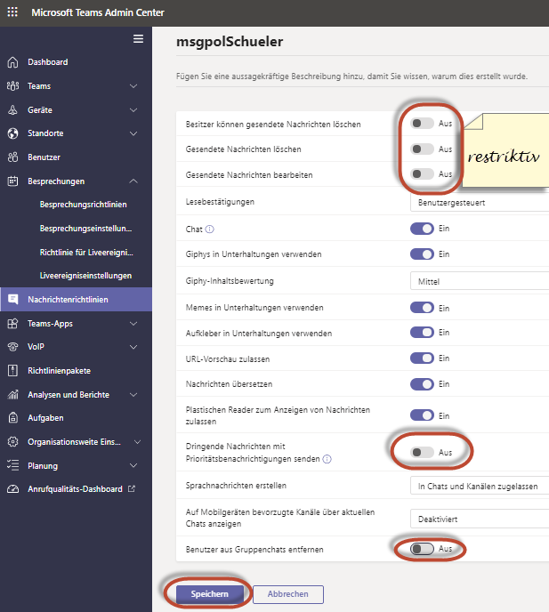

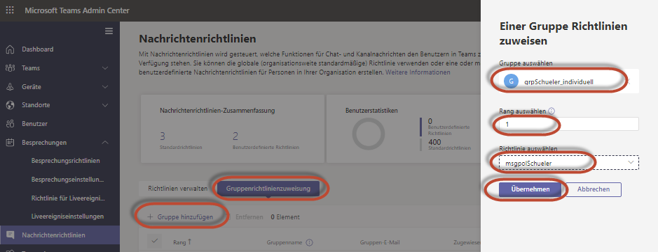

Eine neue Anrufrichtlinie

